Fülekpüspöki (Biskupice)

 A Cseres-hegység északnyugati részén, a Béna patak partján, közvetlenül Fülek mellett fekszik.

Története

Valószínűleg a 12. sz. -ban keletkezett. Az esztergomi érsekség gazdasági levéltárában említik először 1246-ban, ami nem véletlen, hiszen az érsek volt a falu tulajdonosa. Később 1294-ben „Puspuky”, 1417-ben „Pyspeky” néven tűnik fel az írott forrásokban. 1554-1593 között a szomszédos falvakhoz hasonlóan a Török Birodalom része volt. A trianoni békében Csehszlovákiához került, 1938-1944 között egy rövid időre újra Magyarország része lett.

Látnivalók, érdekességek:

- A falu határából vezették a vizet vasabroncsos facsövek segítségével a füleki várba, kiegészítve így az erődítmény vízellátását.
- a püspöki templomot 1728-ban építették barokk stílusban
- található itt egy későbarokk stílusban épült kápolna is, aminek az építését 1754-ben fejezték be.

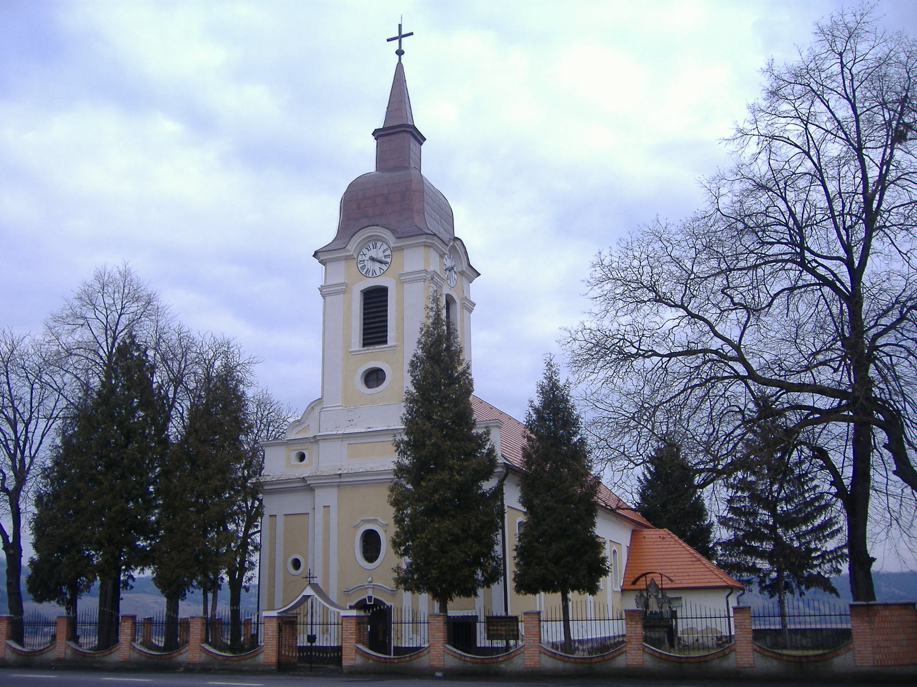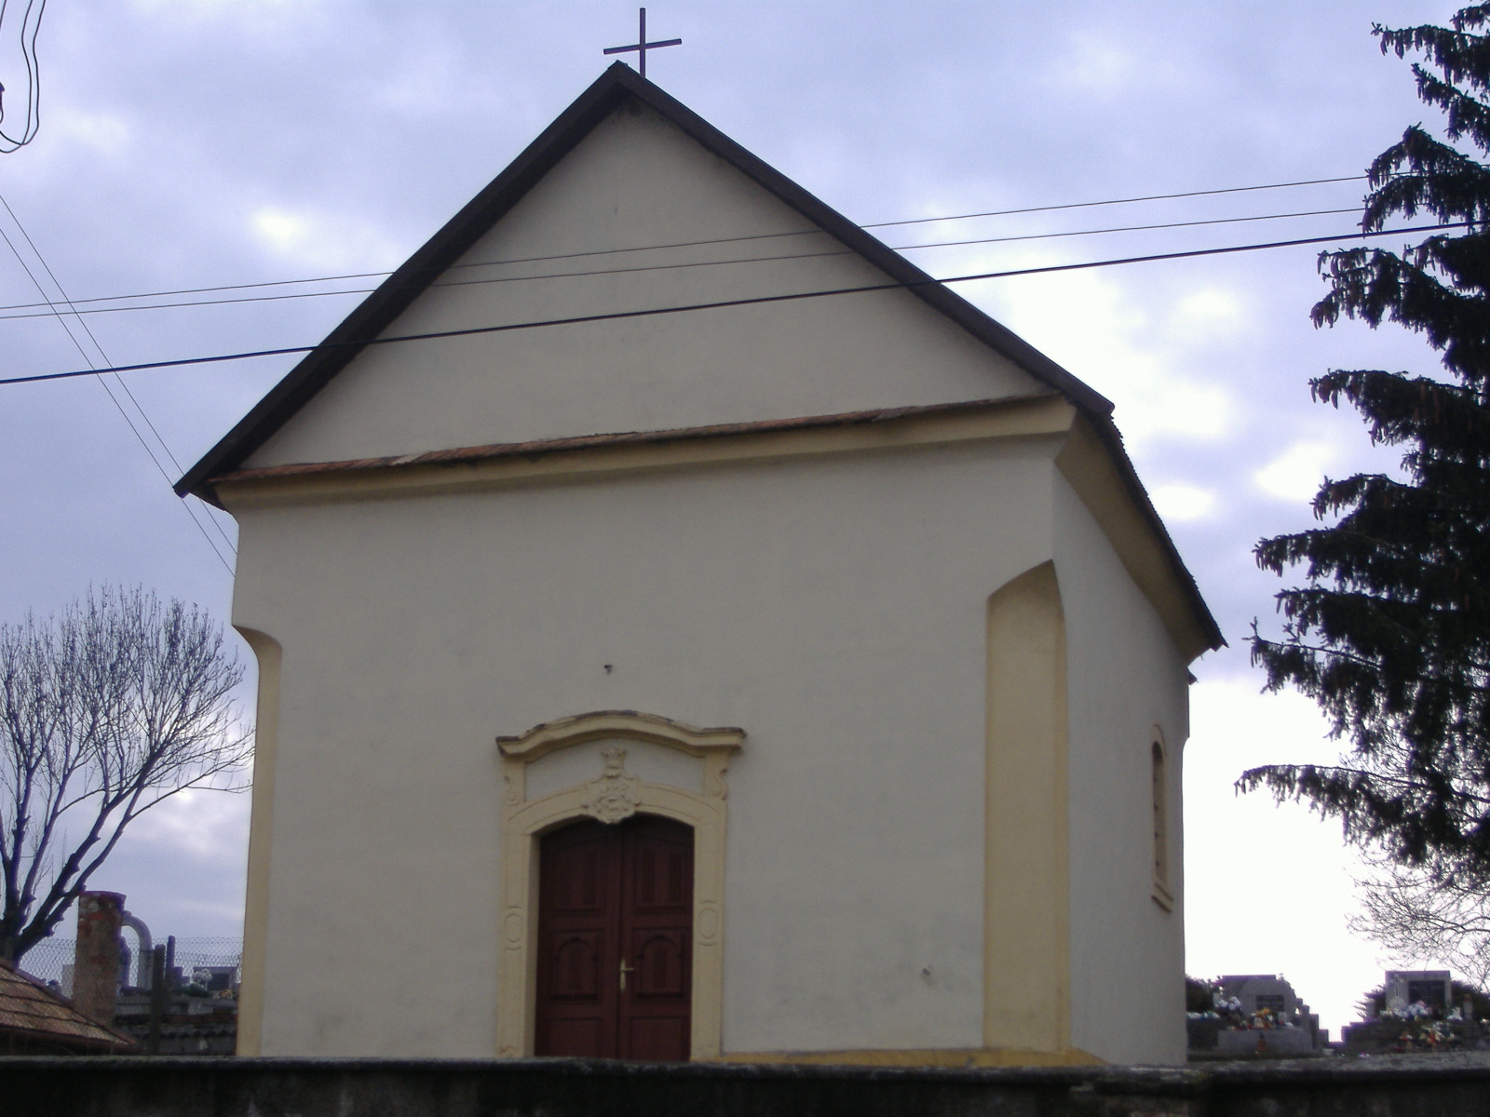
A fülekpüspöki templom és a kápolna

